Дата: 12.11.21

Клас: 3 – Б

Предмет: Українська мова

Вчитель: Лисенко О. Б.

Тема: **Спостерігаю за призначенням закінчень у словах**

**Мета**: вчити визначати закінчення в словах, удосконалювати навички звуко-буквеного аналізу; виховувати повагу до рідної мови, до традицій своєї країни.

**Хід уроку**

**Під час роботи користуйтеся презентацією.**

**Деякі завдання можна звірити в кінці презентації.**

**1. Організаційний момент.**

***Приготуйте, будь ласка, все, що потрібно для уроку: підручник, зошит, ручку, олівці.***

***Старанно працюйте. Не забувайте робити хвилинки відпочинку та релаксації під час уроку.***

***Слайд 2* Емоційне налаштування.**

**2. Актуалізація знань учнів.**

*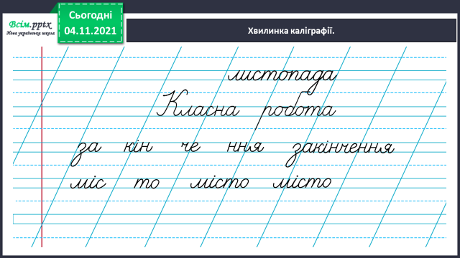***1) *Слайд3.* Хвилинка каліграфії.**

**2) Виконайте звуко буквений аналіз слова :**

***ЗАКІНЧЕННЯ –***

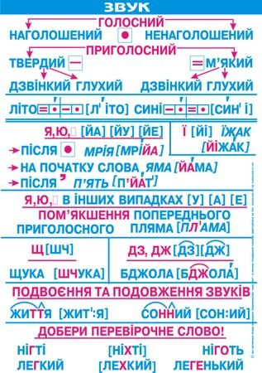Якщо потрібно користуйтеся таблицею:

**3) *Слайд 4.* Гімнастика для очей.**

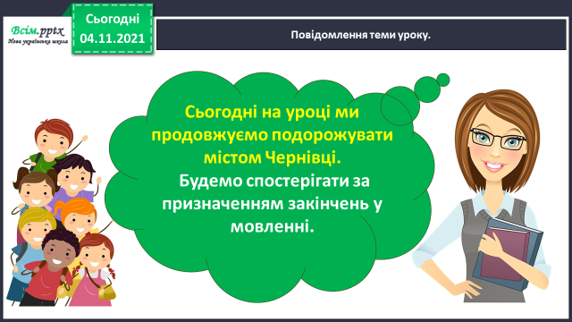**3. *Слайд 5.* Повідомлення теми уроку.**

**4. Вивчення нового матеріалу.**

**1) Попрацюйте УСНО над Вправою 1 ст. 45.**

***Відгадайте загадку. Зробіть висновок, яку роль виконують закінчення слів у реченні. Перевірте свою думку за правилом – Слайд 6.***

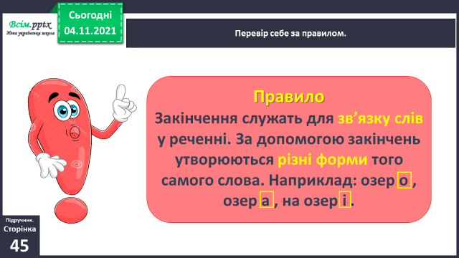

**2) Вправа 2.**

***Прочитайте групи слів. Чи можна назвати їх реченнями? Поясніть чому. Утворіть речення з поданих груп слів.***

***Слайд 7.* Запишіть. Позначте закінчення у змінених словах.**

**3) *Слайд 8 - 9.* Вправа 4.**

***Поєднайте слово парк з поданими словами.***

***Запишіть утворені сполучення слів.***

***За потреби використовуйте службові слова.***

***Простежте, як змінилося слово ПАРК, позначте у ньому закінчення.***

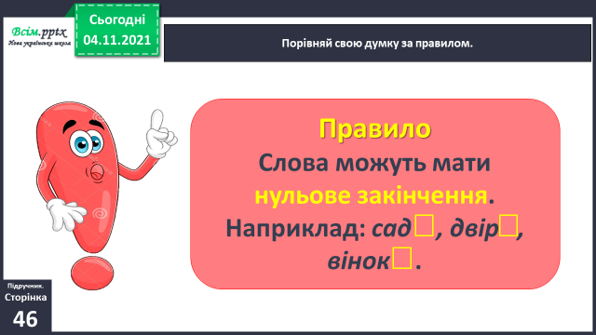**Запам’ятайте:**

**4) *Слайд 12 - 14.* Вправа 5.**

***Прочитайте текст. Випишіть в колонку виділені слова.***

***Утворіть інші форми цих слів і запишіть.***

***Позначте закінчення в кожному слові.***

**5. Домашнє завдання.**

**1. Ст. 45 – 46 вивчити правила.**

**2. Ст. 46 Вправа 3.**

**Прочитайте, що найбільше сподобалося Ґаджикові у Чернівцях.**

**Спишіть останнє речення, вставивши пропущені закінчення в словах.**

**Позначте закінчення в цих словах.**

**Не забувайте, будь ласка, надсилати виконані завдання для перевірки вчителеві на Хьюмен. Робіть це систематично.**